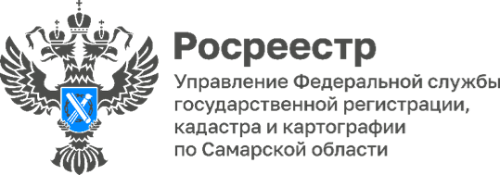
29.08.2023

Специалисты самарского Росреестра отвечают на ваши вопросы в сфере земельного надзора
В рамках проведения Всероссийской телефонной горячей линии Росреестра в Управлении Росреестра по Самарской области ответили на вопросы, связанные с осуществлением полномочий в сфере государственного земельного надзора.
Чаще всего обратившиеся задавали вопросы, о том, что делать, если при установке ограждений (заборов) соседи в частном секторе заняли либо часть принадлежащих им земельных участок, либо часть проездов, улиц (территорий общего пользования), тем самым сузив проезд.
Гражданам разъяснялось, что в этом случае в целях проведения земельного контроля ими может быть подано соответствующее заявление в Управление, в котором подробно, с указанием всех обстоятельств, должен быть обоснован факт нарушения земельного законодательства с приложением (при наличии) схем, заключений кадастровых инженеров и иных подтверждающих документов. При подаче заявления должна быть подтверждена личность обратившегося (предъявлен паспорт).
Первоначально лицу, нарушившему земельное законодательство, Управлением объявляется предостережение о недопустимости нарушения обязательных требований. В случае, если нарушение земельного законодательства не устраняется контролируемым лицом добровольно, Управлением принимаются решения об организации контрольного (надзорного) мероприятия с взаимодействием с контролируемым лицом (при наличии индикатора риска нарушения обязательных требований, установленных Перечнем индикаторов риска нарушения обязательных требований, утвержденных Приказом Федеральной службы государственной регистрации, кадастра и картографии от 09.07.2021 №П/0303), и направляются на согласование в прокуратуру.
Если лицо, допустившее нарушение земельного законодательства, не известно, Управлением направляется соответствующий запрос в орган полиции.
Также в звонках задавался вопрос о правомерности открытия в городе, рядом с жилыми домами, автомоек, установки роботов-АЗС. Звонившим разъяснялось, что правомерность использования земельных участков в этих целях определяется исходя из вида разрешенного использования земельного участка, на котором осуществляется деятельность (данную информацию можно получить путем самостоятельного анализа общедоступной публичной кадастровой карты). В случае, если очевидно несоответствие фактического использования земельного участка виду его разрешенного использования, также необходимо подать заявление в указанном выше порядке в Управление, для принятия соответствующих мер в рамках государственного земельного надзора.

Материал подготовлен пресс-службой
Управления Росреестра по Самарской области

